
INSCRIPTION DANSE COUNTRY 2025/2026
Horaires des cours :
Lundi : 19h30 à 21h00 (Niveau novice – intermédiaire)
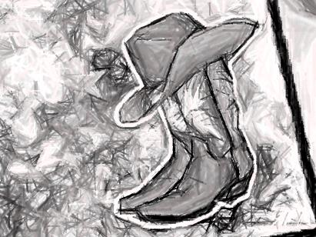
Mercredi : 18h30 à 19h30 (Niveau débutant)
Mercredi : 19h30 à 21h00 (Niveau débutant - novice)
Possibilité d’assister à tous les cours

Lieu des cours :
Salle Le Vivier – 5 rue du Lavoir à L’Hermitage
Bottes et chapeaux recommandés
Tarifs : Adhésion individuelle : 75 €
Vous pouvez régler par chèque à l’ordre du HAC COUNTRY ou par virement bancaire ou Mon Club
Code banque | Code Guichet | N° compte | Clé RIB
15589 | 35155 | 00908499040 | 87
IBAN |  |  | BIC
FR76 1558 9351 5500 9084 9904 087 |  |  | CMBRFR2BARK
Si vous régler par virement bancaire merci d’indiquer dans le motif de virement : INSC 2025-2026 « NOM »

Les cours débuteront le lundi 15 septembre et le mercredi 17 septembre 2025

Pour tout renseignement complémentaire veuillez contacter M. Patrick PERRIGAULT (Président)
au 06.82.69.37.11 - Informations diverses : www.westlinedancers35.fr
-------------------------------------------------------------------------------------------------------------------------------------------
Coupon à renseigner impérativement et à nous retourner avec votre règlement
avant le 01 octobre 2025
Coordonnées :
NOM : |  | Prénom :
Date de naissance : |  | Tel. Portable :
Ville : |  | Mail :
Inscription au cours du : | Lundi : |  |  | Mercredi :
Règlement par : | Chèque : |  | Virement : |  |  | Espèce :
L’inscription est définitive, aucun remboursement ne sera accordé en cours d’année. L’association HAC COUNTRY décline toute responsabilité concernant les pertes ou vols d’objets et affaires personnelles des participants.

L’inscrit s’engage à prendre toute précaution nécessaire pour sa santé et sa sécurité. Il autorise les responsables de l’association, ainsi que les ayants droits tels que les partenaires et les médias, à utiliser les images fixes ou audiovisuelles prises à l’occasion de sa participation aux cours ou manifestations diverses sur lesquelles il pourrait apparaitre.

A l’Hermitage, le ……………………………………………… Signature : …………………………………………..

